文件系统架构设计方案

* 1. **概述**

传统单系统上传下载文件：计算机通过文件系统管理、存储数据，数据成指数倍的增长，在容量大小、容量增长速度、数据备份、数据安全等方面的表现都差强人意，后期维护麻烦，开发出比较完善的文件系统成本高。访问速度慢。

分布式文件系统：可以有效解决数据的存储和管理难题；并且对文件操作扩展大、访问速度快等优点资源占用少。

* 1. **fastDFS文件系统简介和对比**

1. 本设计方案采用fastDFS分布式文件系统

* FastDFS是阿里巴巴开源的一套轻量级分布式文件系统，FastDFS的源代码由[C语言](http://lib.csdn.net/base/c)开发。
* FastDFS主要解决了大容量的文件存储和高并发访问的问题，文件存取时实现了负载均衡
* FastDFS实现了软件方式的RAID，可以使用廉价的IDE硬盘进行存储
* 支持存储服务器在线扩容
* 支持相同内容的文件只保存一份，节约磁盘空间
* FastDFS特别适合中小型网站使用，用来存储资源文件（如：图片、文档、音频、视频等等）

1. 同步机制

* 同一组内的storage server之间是对等的，文件上传、删除等操作可以在任意一台storage server上进行；
* 文件同步只在同组内的storage server之间进行，采用push方式，即源服务器同步给目标服务器；
* 源头数据才需要同步，备份数据不需要再次同步，否则就构成环路了；
* 上述第二条规则有个例外，就是新增加一台storage server时，由已有的一台storage server将已有的所有数据（包括源头数据和备份数据）同步给该新增服务器

1. 通讯协议

* 协议包由两部分组成：header和body
* header共10字节，格式如下：
* 8 bytes body length
* 1 byte command
* 1 byte status
* body数据包格式由取决于具体的命令，body可以为空

1. 主要用户

* 京东(<http://www.jd.com/>),主要商品图片存储,可以看出来这是fastdfs典型路径     http://img12.360buyimg.com/n9/g15/M08/0B/19/rBEhWVMdbUMIAAAAAAEo7QHfEvoAAJwzAC7VvkAASkF751.jpg
* UC(<http://www.uc.cn/>),主要提供网盘服务
* 支付宝(<https://www.alipay.com/>),
* Lockbur高清壁纸分享网站(<http://www.lockbur.com/>),主要提供小图片存储服务
* 携程等等

1. 流行文件系统对比（摘自网络<http://blog.csdn.net/wk313753744/article/details/49943835>）：

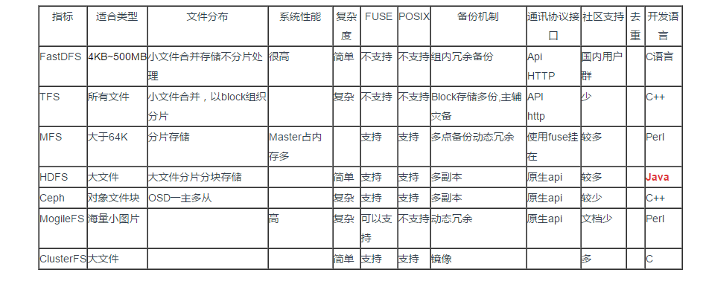

* 1. **本系统设计架构**

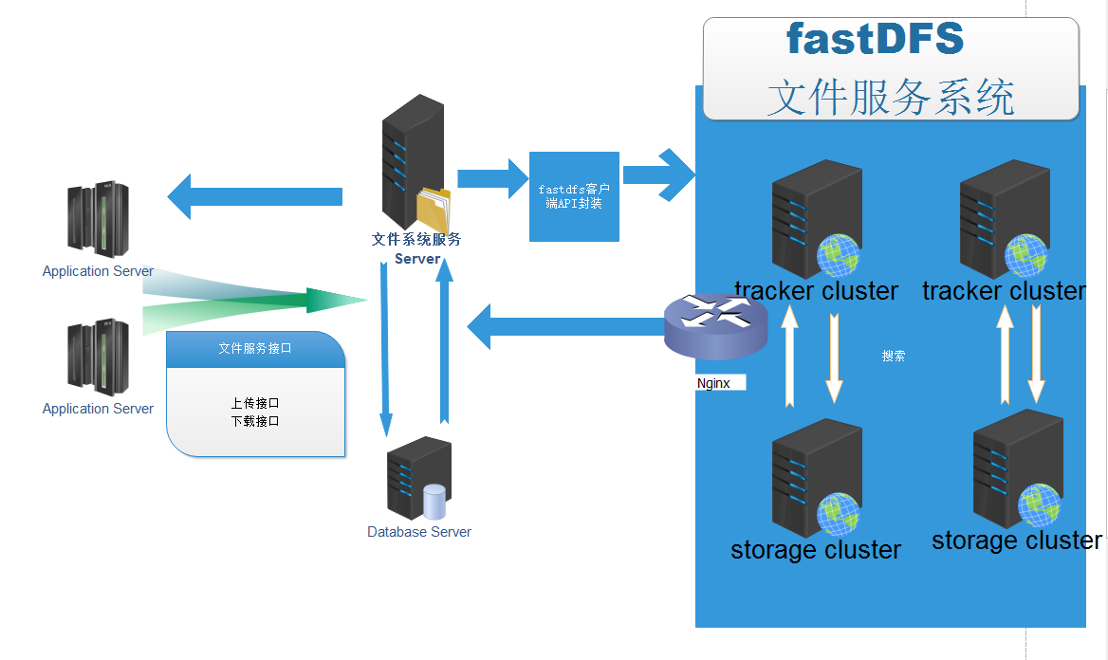

* 1. **开发相关**

1. Linux 安装fastdfs文件系统
2. 编译安装配置fastdfs文件系统（已做测试）
3. 编译安装配置nginx和fastdfs-nginx-modle（已做测试）
4. 封装fastdfs-api
5. 平台文件系统服务接口设计
6. 数据库设计
   1. **文件系统相关文件**

